Урок правознавства у 9 класі
з використанням презентації «Спадкове право»(автор Блінова Н.О),
на тему «Як успадкувати майно»
Розробила Блінова Н.О, учитель історії та правознавства
КЗ «Тернівської загальноосвітньої школи І-ІІІ ступенів №7
Тернівської міської ради Дніпропетровської області»,
спеціаліст другої кваліфікаційної

категорії
Мета уроку: дати учням уявлення про поняття «спадкодавець» та «спадкоємець», «заповіт»; ознайомити учнів з умовами дійсності заповіту, порядком спадкування за законом;
розвивати вміння учнів дискутувати, висловлювати власну думку; аналізувати правові ситуації, що регулюються нормами спадкового права;
виховувати повагу до дотримання норм спадкового права, прав і свобод людини, формувати правову культуру школярів.

Очікувані результати: учні зможуть пояснювати хто такі спадкодавець і спадкоємець, що таке заповіт та називати умови його дійсності; складати заповіт, описувати порядок отримання спадку; аналізувати правові ситуації, які регулюються нормами спадкового права.
Обладнання: Цивільний Кодекс України, підручник, інтерактивна дошка, персональний комп’ютер, проектор, презентація.

Засоби навчання: ІКТ ( обумовлено необхідністю наочно продемонструвати новий матеріал для кращого оволодіння матеріалом)

Методи навчання: бесіда, метод «Акваріум», метод ПРЕС, робота з правовими документами, метод «Мікрофон».

Тип уроку: комбінований урок

Хід уроку

І.Організаційний етап.
Сьогодні ми будемо говорити з вами про одну із складових цивільного права - спадкове право.
ІІ. Мотивація навчальної діяльності школярів, повідомлення теми і мети уроку.
Метод «Мікрофон».
Вчитель пропонує учням сказати в уявний мікрофон про свої очікування від цього уроку.
ІІІ Актуалізація опорних знань, умінь учнів.
Метод «Акваріум»
Дайте оцінку правової ситуація: 1. Вихованець дитячого садку(5 років) випадково розбив вікно.
2. Учень 7 класу пошкодив обладнання в кабінеті праці.
3. Учень 11 класу пошкодив одяг своєму однокласнику.
ІV Вивчення нового матеріалу.
Однією з можливостей реалізації права власності є отримання майна у спадок (успадкування). Спадкодавець, померла особа, що передала майно у спадок, разом з цим майном передає спадкоємцю, тобто людині, що отримує спадок, всі права та обов’язки, пов’язані з цим майном. Успадкування відбувається або за заповітом, або в разі його відсутності — за законом.

Спадкування — процес переходу прав та обов'язків померлого до спадкоємців.(Слайд 4)
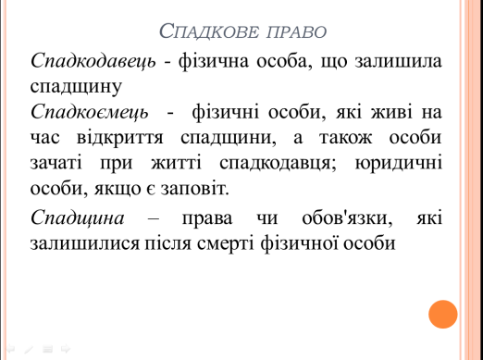

Загальні положення спадкування та спадкового права(Слайд6)
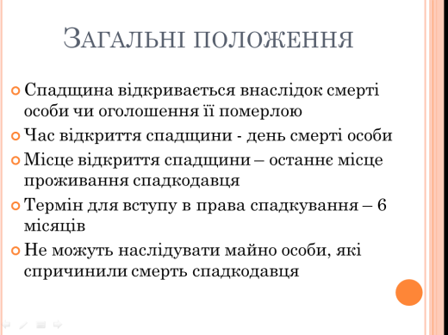

Спадкування за заповітом
Нормами цивільного права встановлюються дві підстави спадкування: за законом і за заповітом. Зараз розглянемо, як же відбувається спадкування за заповітом. (Слайд 7-14)
Право на заповіт реалізується безпосередньо тією особою, яка бажає його скласти. Згідно з цим правом спадкодавець може призначити своїми спадкоємцями будь-яку кількість осіб незалежно від їх сімейних зв’язків зі спадкодавцем, а також скласти заповіт щодо всього спадку або його частини і розподілити його між спадкоємцями за власним бажанням. Неповнолітні особи та повнолітні непрацездатні особи (діти, вдови батьки) отримують у спадок, незалежно від заповіту, половину того, щоб вони мали отримати за законом.

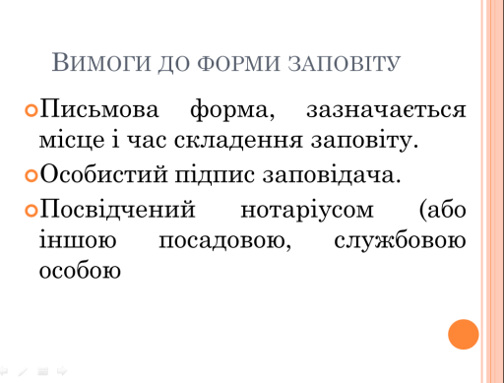
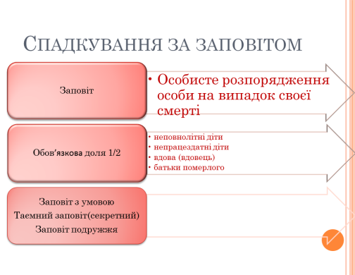

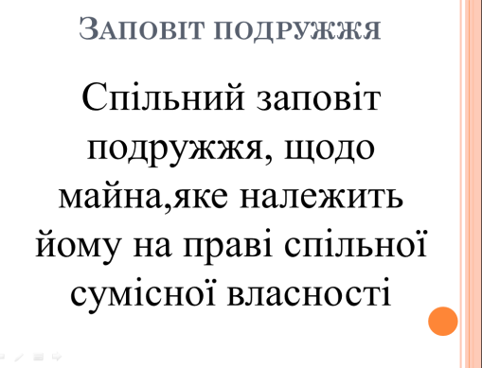
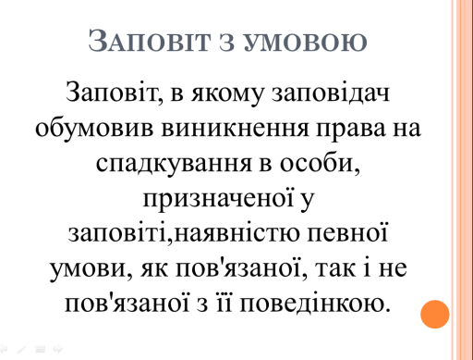

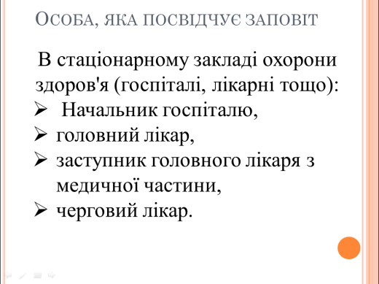
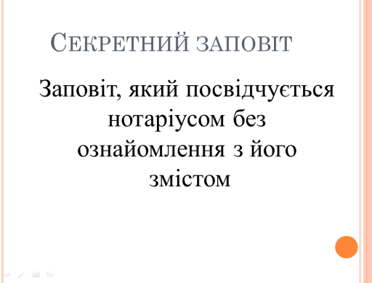

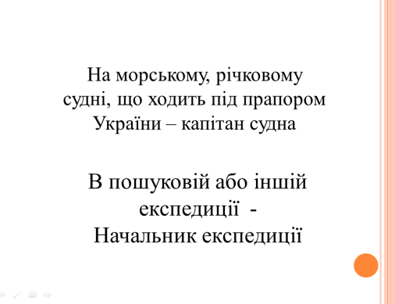
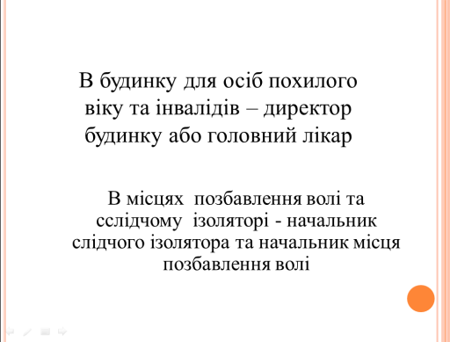

На закріплення цього питання можна запропонувати учням розглянути завдання.
В яких випадках заповіт буде визнано дійсним?
а) Заповіт виголошено у присутності 3 свідків, у тому числі депутата райради;
б) заповіт завірено нотаріусом;
в) заповіт завіреної капітаном морського судна під час плавання;
г) заповіт завірено сусідами;
д) заповіт завірено головним лікарем санаторію;
є) заповіт завірено директором заводу та начальником ЖЕКу.
Спадкування за законом(Слайд 15)
Згідно з чинним законодавством кожен повністю дієздатний громадянин може особисто розпоряджатися своїм майном на випадок смерті. Але якщо заповіту немає, тоді відбувається спадкування за законом.
Спадкування за законом зустрічається у житті частіше, ніж спадкування за заповітом. Як ви вважаєте чому? Аргументуйте свою думку, застосувавши метод ПРЕС.
На дошці вивішується аркуш, на якому зазначено чотири етапи методу ПРЕС.
Я вважаю, що......
тому, що......
наприклад......
тому...
Черги спадкування
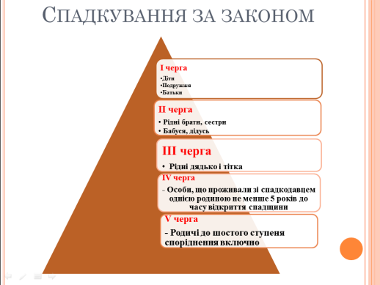

Робота з правовими документами
Цивільний Кодекс Ст. 1247. Загальні вимоги до форми заповіту.
1. Заповіт складається в письмовій формі із зазначенням місця та часу його складання.
2. Заповіт повинен бути підписаний заповідачем особисто.
3. Заповіт повинен бути засвідчений нотаріусом або іншими службовими особами.

Особа може скласти заповіт у будь-який час і має право вносити до нього зміни. За законодавством України кожен громадянин має право на власний розсуд вирішувати долю належного йому майна, а також заповідати його.

Запитання
• Чи стикалися ви вже хоча б раз із цим правовим фактом?

Відповідно до ст. 534 Цивільного кодексу (ЦК) кожен громадянин може залишити за заповітом усе своє майно або частину його (не виключаючи предметів звичайної домашньої обстановки і вжитку) одній або кільком особам, як тим, що входять, так і тим, що не входять до кола спадкоємців за законом, а також державі або окремим державним, кооперативним та іншим громадським організаціям.
Заповідач також має право у заповіті позбавити права спадкоємства одного, кількох або всіх спадкоємців за законом. Треба зауважити, що складання заповіту не тягне за собою переходу права власності на заповідане майно, а є лише розпорядженням, яке заповідач робить на випадок своєї смерті. Тому особа, що склала заповіт, за життя не позбавлена можливості розпорядитися таким майном шляхом його продажу, дарування і таке інше. Зазначене є суттєвою різницею між заповітом та договорами відчуження майна (міни, дарування, купівлі-продажі), відповідно до яких особа, яка підписала такий договір, позбавляється права власності на своє майно, і вже його спадкоємці будуть позбавлені права на успадкування цього майна, навіть якщо щодо нього буде складений заповіт.
Крім того, заповідач на підставі ст. 544 Цивільного кодексу вправі в будь-який час змінити або скасувати зроблений ним заповіт, склавши новий заповіт. Заповіт, складений пізніше, скасовує попередній заповіт повністю або в частині, в якій він йому суперечить. Скасування або зміна заповіту проводиться шляхом подання про це заяви нотаріусу, завідуючому державним нотаріальним архівом, а в населених пунктах, де немає нотаріусів, — посадовій особі виконавчого комітету сільської, селищної, міської ради, яка вчиняє нотаріальні дії.

Запитання
• Які фактори можуть спричинити зміну заповіту?

Деякі особливості мають питання спадкоємства вкладів, що визначені ст. 564 Цивільного кодексу. Так, вкладник може залишити банківській установі заповідальне розпорядження щодо належного йому вкладу. У цьому випадку після смерті вкладника вклад видається вказаним ним особам без оформлення свідоцтва про право на спадщину.
Якщо вкладник не зробив банківській установі такого розпорядження, то в разі смерті вкладника його вклад переходить до спадкоємців на загальних підставах.
Закон визначає коло осіб, які користуються правом на обов’язкову частку в спадщині, незалежно від змісту заповіту. Зокрема, неповнолітні або непрацездатні діти спадкодавця (в тому числі усиновлені), а також непрацездатні дружина, батьки (усиновителі) й утриманці померлого успадковують, незалежно від змісту заповіту, не менше двох третин частки, яка б належала кожному з них в разі успадкування за законом (ст. 535 Цивільного кодексу).
Заповіт повинен бути укладений у письмовій формі із зазначенням місця і часу його укладення, підписаний особисто заповідачем і нотаріально посвідчений (ст. 541 зазначеного Кодексу).
Заповіт може бути посвідчений як державним, так і приватним нотаріусом, що не впливає на його юридичну силу. У тих населених пунктах, де немає нотаріусів, право посвідчення заповітів, згідно зі ст. 37 Закону України «Про нотаріат», мають посадові особи сільських, селищних, міських рад. Заповіти громадян України, що перебувають за кордоном, можуть бути посвідчені посадовими особами консульських установ України.
Заповіт — це угода, що безпосередньо пов’язана із особою заповідача. Відтак заповіт не може бути укладений через представника, що діє за дорученням або на підставі закону. Не допускається також посвідчення заповіту від імені кількох осіб.

Запитання

• Чому не допускається посвідчення заповіту від імені кількох осіб?

Спадок відкривається з моменту смерті спадкодавця. З цього моменту, впродовж шести місяців, спадкоємці, що бажають прийняти спадок, подають заяви до нотаріальної контори. Спадкоємці з чотирнадцяти років мають право робити це особисто, за малолітніх заяву подають батьки або опікуни.

Не мають права на спадкування (Слайд 16)
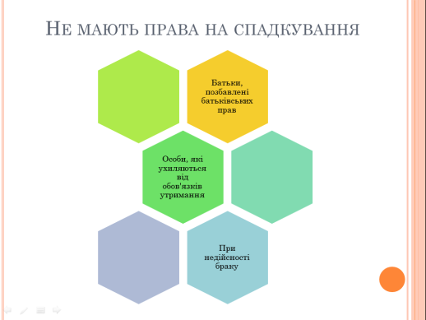

V Закріплення отриманих знань
Розв’яжіть задачу: Громадянин М. залишив спадок у вигляді квартири, земельної ділянки, автомобіля, колекції старовинних монет.
- М. залишив заповіт, за яким все залишив церковній організації. Разом з М. проживали його діти Оксана (12 років) та Сергій (15 років), а також його непрацездатні батьки.
- М не залишив заповіту. Склад сімꞌї: дружина (45 років), діти Андрій (18 років), Марія (21 рік), брат – інвалід, який знаходився на утриманні померлого.
- М не залишив заповіту, рідних в нього не залишилось.
VІ Домашнє завдання
Скласти заповіт з умовою.

